**Functioneel ontwerp**

Projectnaam: Vuurwerkshop



Auteur: Jeffery, Batuhan, Rens en Erik

Klas: JLSVAPM1H

Versie: 1

Datum: 27-11-2019

Inhoud

Use Case 2

Wensenlijst 3

Schermontwerp 3

# User Case

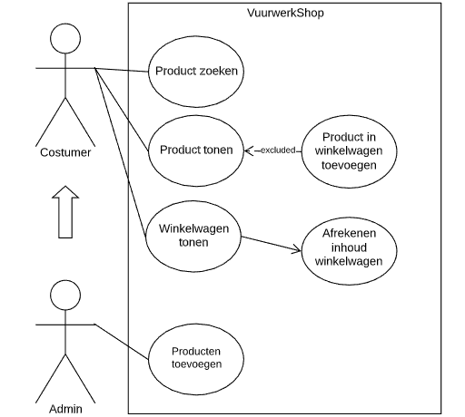

# Wensenlijst

|  |  |  |
| --- | --- | --- |
| Wens nr. | Omschrijving | Verplichte Onderdelen |
| 1 | Hoofdpagina: links assortiment, in het midden producten en aan de rechter kant de winkelwagen. Voorbeeld: www.vuurwerkkopen.nl | X |
| 2 | Per assortiment krijg je andere vuurwerk te zien op de midden pagina | X |
| 3 | De website bestaat minimaal uit 3 assortimenten: knalvuurwerk , siervuurwerk en compleet assortiment | X |
| 4 | Knalvuurwerk bestaat uit minimaal 3 onderdelen | X |
| 5 | Siervuurwerk bestaat uit minimaal 3 onderdelen | X |
| 6 | Het vuurwerk assortiment en de onderdelen worden opgeslagen in een database en via PHP-MYSQL opgehaald en in de website getoond. | X |
| 7 | In de winkelwagen staat: product, aantal en totaalprijs (opgeslagen in een cookie) | Extra punten |
| 8 | Product bestellen via op te geven aantal en bestelknop | Extra punten |
| 9 | Product bestellen via drag-drop naar winkelwagen (aantal = 1) |  |
| 10 | Pagina met contact gegevens |  |
| 11 | Admin kan producten toevoegen |  |

# 

# Schermontwerp

